ГБОУ СОШ № ________________
____________________ района Санкт-Петербурга

ШКОЛЬНЫЙ ТУР ОЛИМПИАДЫ ПО МАТЕМАТИКЕ
ДЛЯ УЧАЩИХСЯ 3 КЛАССОВ

Ф.И. ______________________________________

Класс ________

«Знание — это абсолютная ценность нашего времени…»
М. Горький

2013-2014
- Петя хочет нарисовать фигурку кенгуру одним росчерком, не отрывая карандаша от бумаги и не проводя по одной линии дважды. С какой точки ему нужно начать? Обведи правильный ответ.  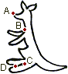  - А 2) В 3) С 4) D 5) такой точки нет  - Прошу подумать в тишине, учтите, случай редкий:  Сидела белка на сосне На самой средней ветке. Потом вскочила вверх на пять, Потом спустилась на семь. Затем проворно белка вновь Вскочила на четыре, Потом еще на девять И уселась на вершине. Сидит и смотрит с высоты На пни, березки и кусты. А сколько веток у сосны, Мы с вами вычислить должны.  Ответ: ________________  - Было когда-то на свете 25 оловянных солдатиков, которых сделали из старой оловянной ложки массой 123 грамма. 24 солдатика были одинаковыми по массе, а 25-й солдатик был одноногим. Его отливали последним и олова не хватило. Какова масса последнего солдатика?  Ответ: ____________ |  | 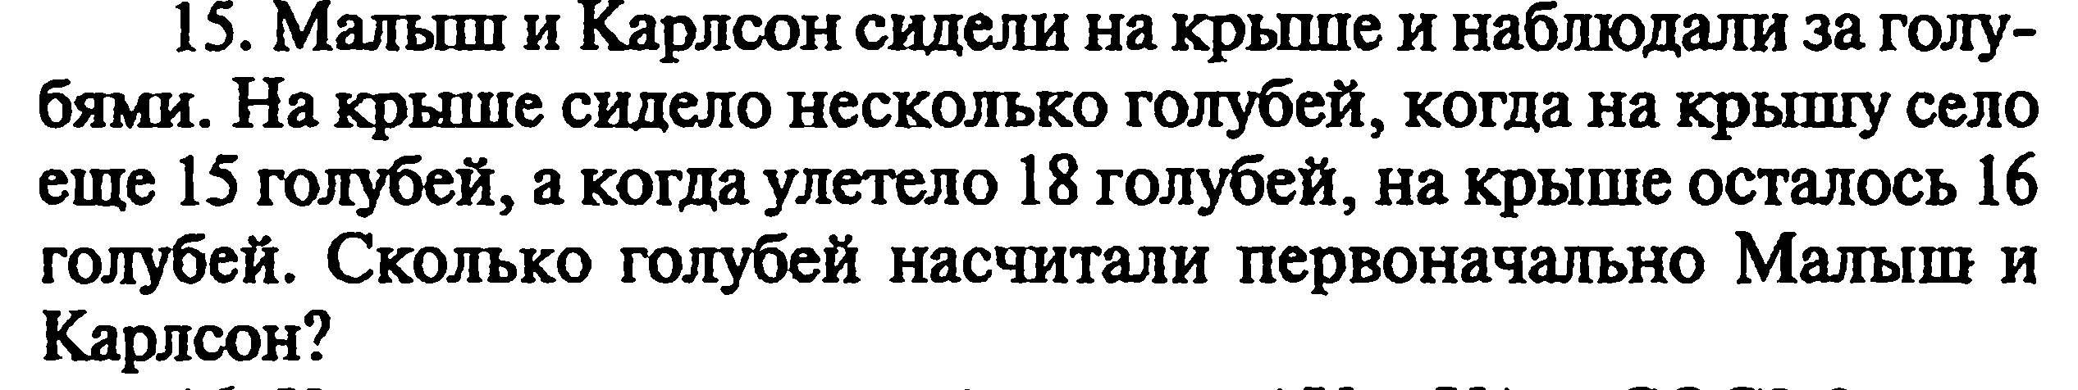  4.  Ответ: _______________  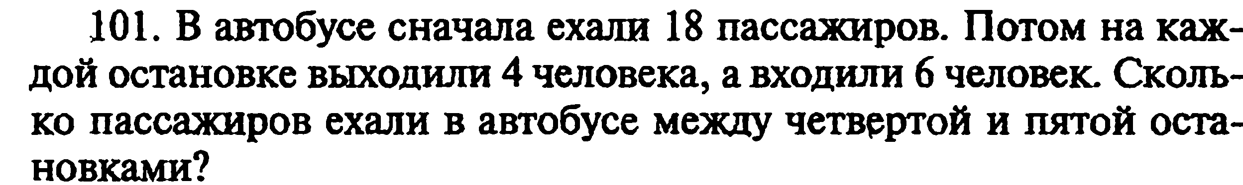  5.  Ответ: ____________  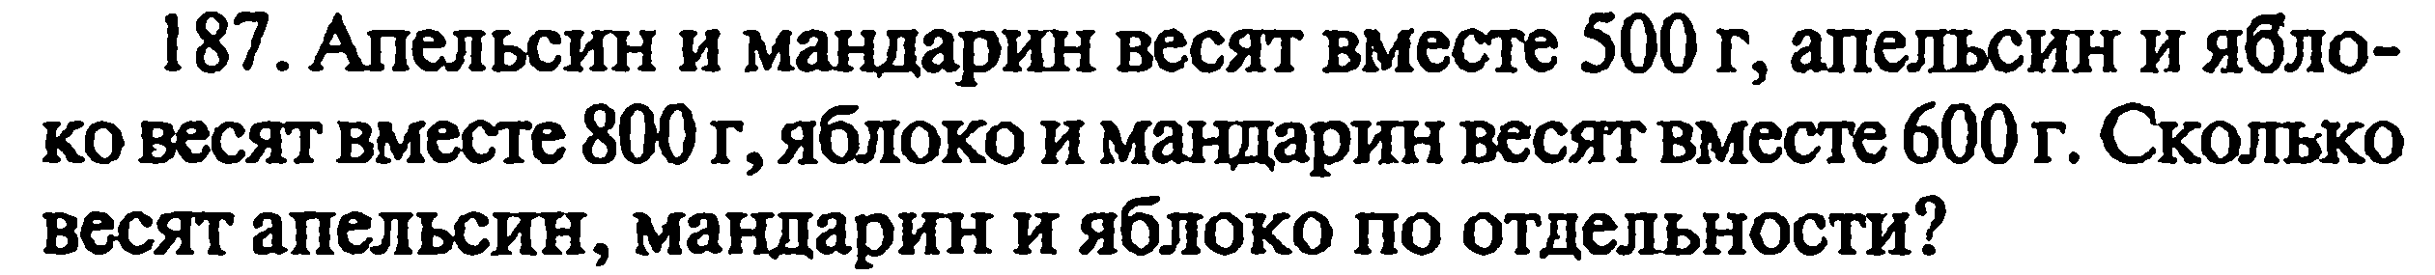  6.  Ответ: апельсин ________  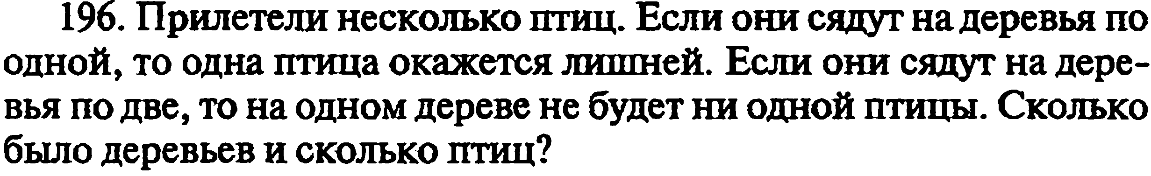  яблоко ________ мандарин __________  7.  Ответ: деревьев _____ птиц _______  8. Коля, Боря, Вова и Юра заняли первые четыре места в соревновании, причём никакие два мальчика не делили между собой одно и тоже место. На вопрос, какие места заняли ребята, трое ответили: Коля - не первое и не четвёртое; Боря - второе; Вова - не был последним. Какое место занял каждый из мальчиков?  Ответ: Боря ________ Коля ________  Вова ________ Юра ________

